1. **TRABALHOS CORRELATOS**

Neste capitulo é apresentados os trabalhos relacionados. Apresentando seus principais pontos.

* 1. **UTILIZANDO REACTJS PARA O DESENVOLVIMENTO DE UM SISTEMA DE ALOCAÇÃO E RESERVA DE SALAS NO CAMPUS DA UFC EM QUIXADÁ**

O projeto foi criado pela Universidade Federal do Ceará em Quixadá com o intuito de regularizar as atividades de agendamento e locação de salas e outros espaços. Até aquele momento não possuía um sistema para a execução desta atividade. Após essa avaliação, o trabalho apresenta a implementação uma aplicação web para reserva e alocação de salas de forma remota. (LINS, 2019)

Para desenvolver o sistema foram utilizadas tecnologias como ReactJS, JavaScript e NodeJS, na figura XX é mostrado a tela inicial do site desenvolvido.

A Figura XX apresenta a tela inicial que é mostrada a todos os usuários, onde no topo da tela é exibida uma mensagem de boas-vindas e logo abaixo as seções de reserva e alocação.

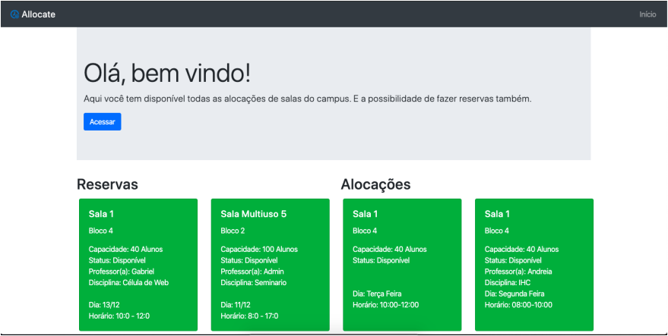

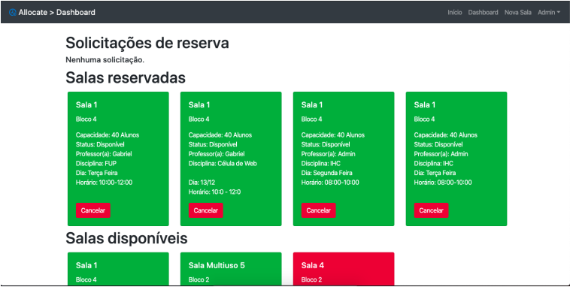

Na Figura XX é mostrada a tela de controle e gerenciamento do administrador. A tela presenta a seção de solicitação de reserva, onde o administrador pode aceitar ou recusar a solicitação. Apresenta a seção de salas reservadas em que o administrador pode cancelar uma sala reservada. E por fim a seção de salas disponíveis, onde o administrador pode alocar, remover ou editar uma sala.

* 1. **OTIMIZAÇÃO DO ESPAÇO PUBLICO PARA A PRÁTICA ESPORTIVA: APLICATIVO PARA GERENCIAMENTO E COMPARTILHAMENTO DE QUADRAS PÚBLICAS**

No trabalho de (Weiss, 2019) é feita uma análise da importância da existência de espaços públicos para pratica de esportes e manutenção da saúde pública, após essa análise, é proposto um aplicativo para gerenciamento e compartilhamento de quadras públicas com o objetivo de maximizar o aproveitamento desses espaços para pratica de esportes.

O projeto de Weiss (2019) se concentra em desenvolver um protótipo visual, construindo então, uma interface móvel e toque (touch) do aplicativo. Na figura XX é mostrado a tela de carregamento, login e início.

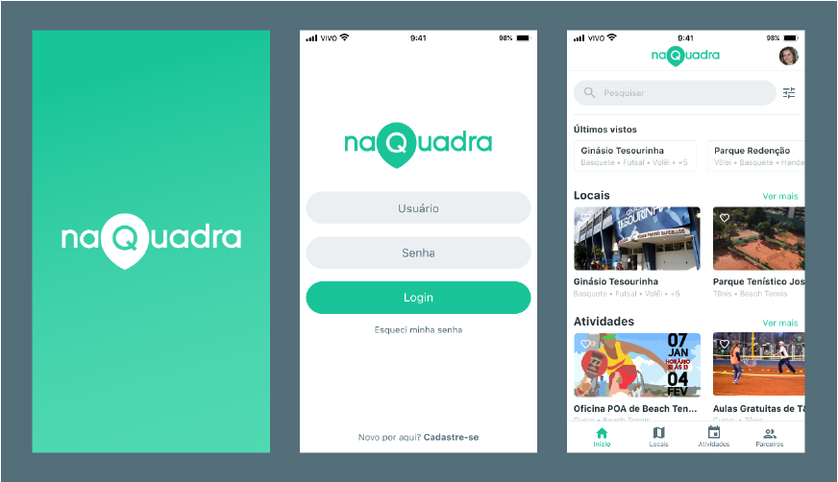

Na tela de início da apresentada na Figura XX é exibido para o usuário os principais conteúdos: os locais e atividades disponíveis para reserva. A tela também apresenta a função pesquisar, ultimo itens vistos, encontra um jogador e explorar sua área. Além da barra de navegação com o botão iniciar, locais, atividades e parceiros.

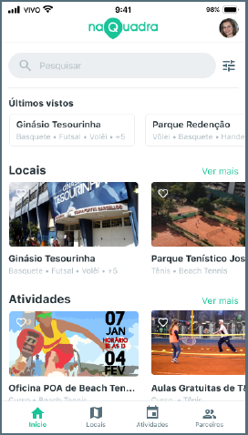

Na Figura XX são apresentadas as telas de reserva, na primeira tela é disponibilizado para o usuário as opções de quadras disponíveis, em seguida após o usuário selecionar o espaço desejado é exibido o calendário de reserva com as datas e horários disponíveis, após a escolha da data, horário e quadra, é feito a confirmação da reserva.

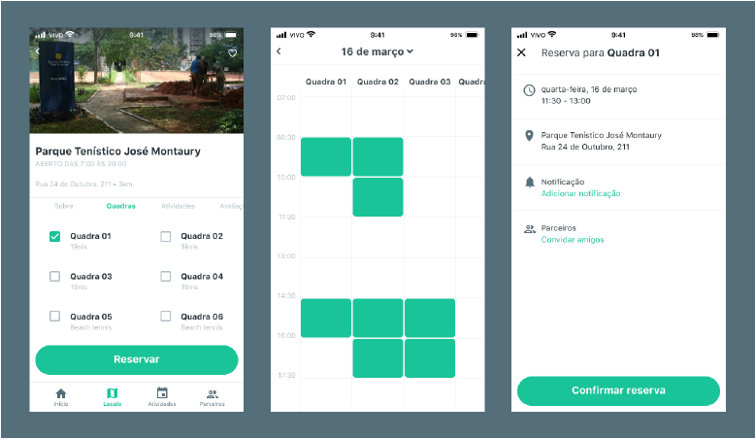

* 1. **MAIS ESPORTE: GERENCIAMENTO DE QUADRAS POLIESPORTIVAS**

O trabalho surgiu após a avaliação do método usado para realizar a reserva de quadra no Distrito Federal. O método ocorre de maneira totalmente manual, onde o cidadão é obrigado a comparecer presencialmente à administração regional da cidade para consultar a disponibilidade da quadra ou ginásio. (LOPES; BRAGA; SILVA, 2022).

O projeto apresenta uma proposta de sistema que utiliza tecnologias como Java, Spring *framework*, MySQL, Angular e BootStrap. A proposta tem como objetivo o desenvolvimento de um sistema web para gerenciamento de quadras nas regiões administrativas do distrito federal. Nele o usuário pode consultar a disponibilidade das quadras e solicitar uma reserva. (LOPES; BRAGA; SILVA, 2022).

A figura XX apresenta a tela de consulta de horários, onde o usuário pode escolher a região administrativa e a quadra, além da lista de horários disponíveis e reservados.

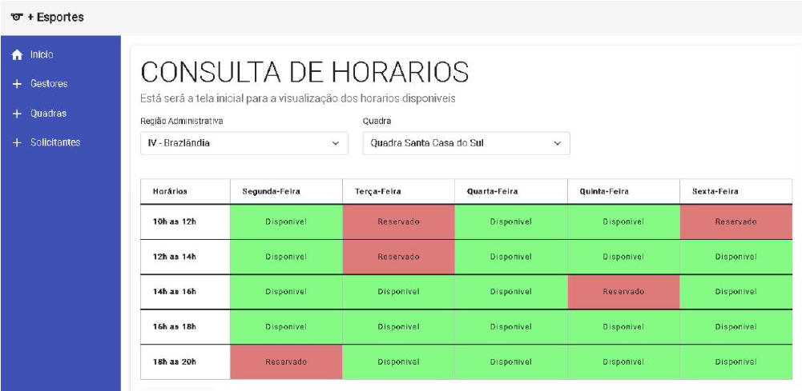

Na figura XX é mostrado a tela de reserva, nela o usuário tem acesso ao formulário de cadastro de reserva, onde o usuário informa as informações solicitadas, seleciona a quadra e horário, confirma a data e conclui a reserva.

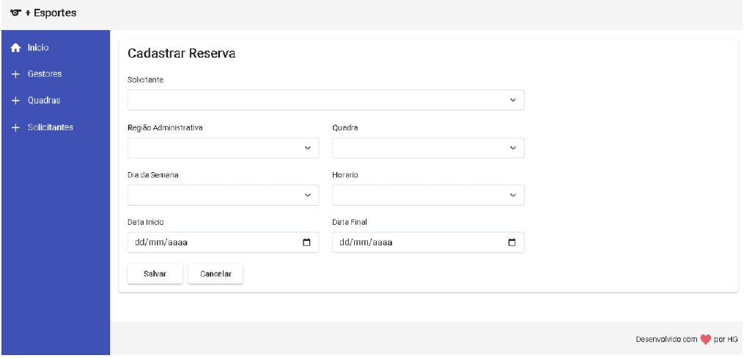

Referencias

LINS, Gabriel de Souza. Utilizando ReactJS para o desenvolvimento de um sistema de: alocação e reserva de salas no campus da UFC em Quixadá. 2019.

LOPES, Cesar Augusto-Barbosa; SILVA, José Hugo Rocha; BRAGA, Phablo Dias. Mais Esporte: Gerenciamento De Quadras Poliesportiva. 2022.

WEISS, Bruna Santos. Otimização do espaço público para a prática esportiva: aplicativo para gerenciamento e compartilhamento de quadras públicas. 2019.